Tagung an der Universität Straßburg

“Schwätze wie einem d’ Schnurre gwachse isch”. Vor welchen Herausforderungen steht die Vermittlung von Dialekten im grenzübergreifenden deutsch-französischen Raum?

Am 24. März 2024 haben die Studierenden des Masterstudiengangs „Dynamiques sociales et culturelles“ eine Tagung zur Dialektvermittlung im Elsass und im Baden-Württemberg und den damit verknüpften gesellschaftlichen Herausforderungen organisiert.

Könnt ihr euch kurz vorstellen?

Wir sind vier Germanistik-Studierende an der Universität Straßburg. In unserem Master „Dynamiques sociales et culturelles“ befassen wir uns mit aktuellen gesellschaftlichen Themen im deutschen Sprachraum.

Warum habt ihr diese Tagung organisiert?

Im letzten Semester des Masterstudiengangs sind wir verpflichtet, eine wissenschaftliche Veranstaltung zu einem gesellschaftlich bzw. kulturell relevanten Phänomen in Deutschland und Frankreich zu organisieren. Als ElsässerInnen - bzw. HerzenselsässerInnen - bot sich das Thema „Dialekte“ geradezu an, ein Thema, das auch jenseits der Grenze, wo die Zahl der DialektsprecherInnen deutlich höher liegt als im Elsass, Teil der Sprachwirklichkeit ist. Angesichts der sinkenden Zahl von DialektsprecherInnen beiderseits des Rheins wollten wir uns mit dem Kern der Problematik rund um die Dialekte auseinandersetzen: mit ihrer Vermittlung und Weitergabe.

Welche Themen wurden während der Tagung behandelt?
Im Mittelpunkt standen folgende Fragestellungen: Wie werden Dialekte wahrgenommen und wie lässt sich der Rückgang ihrer Weitergabe und Vermittlung erklären? Welche Strategien werden entwickelt bzw. sollten entwickelt werden, um jüngere Generationen zu animieren, Dialekte zu erlernen? Wie werden diese Initiativen von der Jugend aufgenommen? Was sind die Unterschiede zwischen Deutschland und Frankreich im Hinblick auf die Weitergabe und Vermittlung von Dialekten? Welche sprachpolitischen Maßnahmen wurden bislang ergriffen?
Wen habt ihr für die Tagung eingeladen?
Unser Hauptanliegen war es, das Thema der Veranstaltung aus möglichst vielfältigen Blickwinkeln zu beleuchten. Deshalb haben wir Vorträger und Vorträgerinnen aus unterschiedlichen Kompetenzfeldern und Fachrichtungen eingeladen. Dazu gehören sowohl akademische Forscherinnen und Forscher als auch Leute, deren Beruf unmittelbar mit der Dialektvermittlung verbunden ist. Insgesamt kamen vier Tagungsgäste zusammen, eine verhältnismäßig geringe Zahl, die - darauf kam es uns an - besonders viel Zeit für Vorträge und Diskussionen übrigließ.
Zuerst hielt Dominique Huck, emeritierter Professor für elsässische und moselfränkische Dialektologie der Universität Straßburg, einen spannenden Vortrag zum Thema La transmission des parlers dialectaux alsaciens et son « déclin ». Une genèse (1945-2020).
Die nächste Rednerin war Pascale Erhart, Dozentin an der Universität Straßburg und Leiterin des Département de dialectologie alsacienne et mosellane. In ihrem Vortrag beschäftigte sie sich mit der Universität und ihrer Rolle in der Vermittlung von Dialekten.

Als dritte kam Frau Sabine Rudio zu Wort. Ihr Vortrag Dialekte in der Schule: Warum und wie? fußte auf ihrer Erfahrung als pädagogische Leiterin der Schule ABCM-Zweisprachigkeit.
Zum Abschluss unserer Tagung hörten wir Hubert Klausmann, Professor an der Universität Tübingen, der uns die Ergebnisse der von ihm durchgeführten „Untersuchung zur Dialektkompetenz von Grundschülerinnen und Grundschülern der Klassen 1 und 2 in Baden-Württemberg“ präsentierte.

Was waren die prägnantesten Aspekte dieser Vorträge?

In erster Linie kontextualisierte Dominique Huck die Fragen der Weitergabe des Elsässischen auf soziohistorischer Ebene. In der Nachkriegszeit sah der Staat den Dialekt als Hindernis für das Erlernen des Französischen an und ergriff Maßnahmen dagegen. Mit der sinkenden Zahl der DialektsprecherInnen wurde Französisch zum bevorzugten Kommunikationsmittel der elsässischen Bevölkerung (ab 1975).

Für Pascale Erhart ist das Hauptanliegen des „département de dialectologie“ die Forschung, auf welcher der Sprachunterricht basiere. Die Gründe für das Erlernen des Dialekts seien bei den Studierenden sehr unterschiedlich: einige wollen mit Familienmitgliedern im Dialekt kommunizieren können, andere legen eher Wert auf die elsässische Kultur. Schließlich haben wir erfahren, dass es eine hohe Nachfrage nach Elsässischunterricht gibt und dass die Universität diese nicht allein erfüllen kann.

Sabine Rudio berichtete über die Einführung des Elsässischen in die A.B.C.M.-Grundschulen und die damit verbundenen Vorteile. Die Kinder haben Spaß, kommen u.a. deshalb gerne in die Schule und einige wollen sogar Elsässisch in ihrem Umfeld verwenden. Voraussetzung für dieses Schulmodell sind jedoch sprachkompetente Lehrkräfte und ein aktiver Beitrag der Eltern zum Erlernen des Französischen zu Hause.

Zuletzt machte Hubert Klausmann uns darauf aufmerksam, dass der Begriff „Dialekt“ in Deutschland insofern schwer zu definieren ist, als verschiedene Sprachvariationen im deutschsprachigen Gebiet koexistieren. Anhand mehrerer Statistiken zeigte er, dass nur noch 10% der Schülerinnen und Schüler einen Dialekt aktiv beherrschen. Auf dem Schulgelände verwenden die meisten SchülerInnen eher eine regional gefärbte Standardsprache. Klausmann fügte hinzu, dass der Dialekt aufgrund seiner Konnotation von Vertrautheit und Nähe unter Umständen sogar von LehrerInnen verwendet wird.

Welche Schlüsse zieht ihr aus dieser Tagung?
Obwohl es bereits viele Initiativen zur Förderung des Dialektgebrauchs gibt, besteht immer noch Forschungs- und Diskussionsbedarf zu diesem Thema.
Es gibt zwar immer noch Vorurteile gegenüber dem Erlernen von Dialekten, aber die Maßnahmen zu ihrer Unterstützung werden von der Öffentlichkeit überwiegend positiv aufgenommen.
Die Beiträge dieser Tagung waren durchweg von hoher Qualität und sehr lehrreich. Sie haben gezeigt, dass das Thema der Dialektvermittlung noch lange nicht erschöpft ist. Die Rolle der Medien bei der Dialektvermittlung und -weitergabe konnte leider nicht gebührend thematisiert werden, obwohl den Medien heute bekanntlich im Erst- und Zweitspracherwerb eine immense Bedeutung zukommt.

Manon PAUTARD, David VOEGTLING, Charlotte LIEB

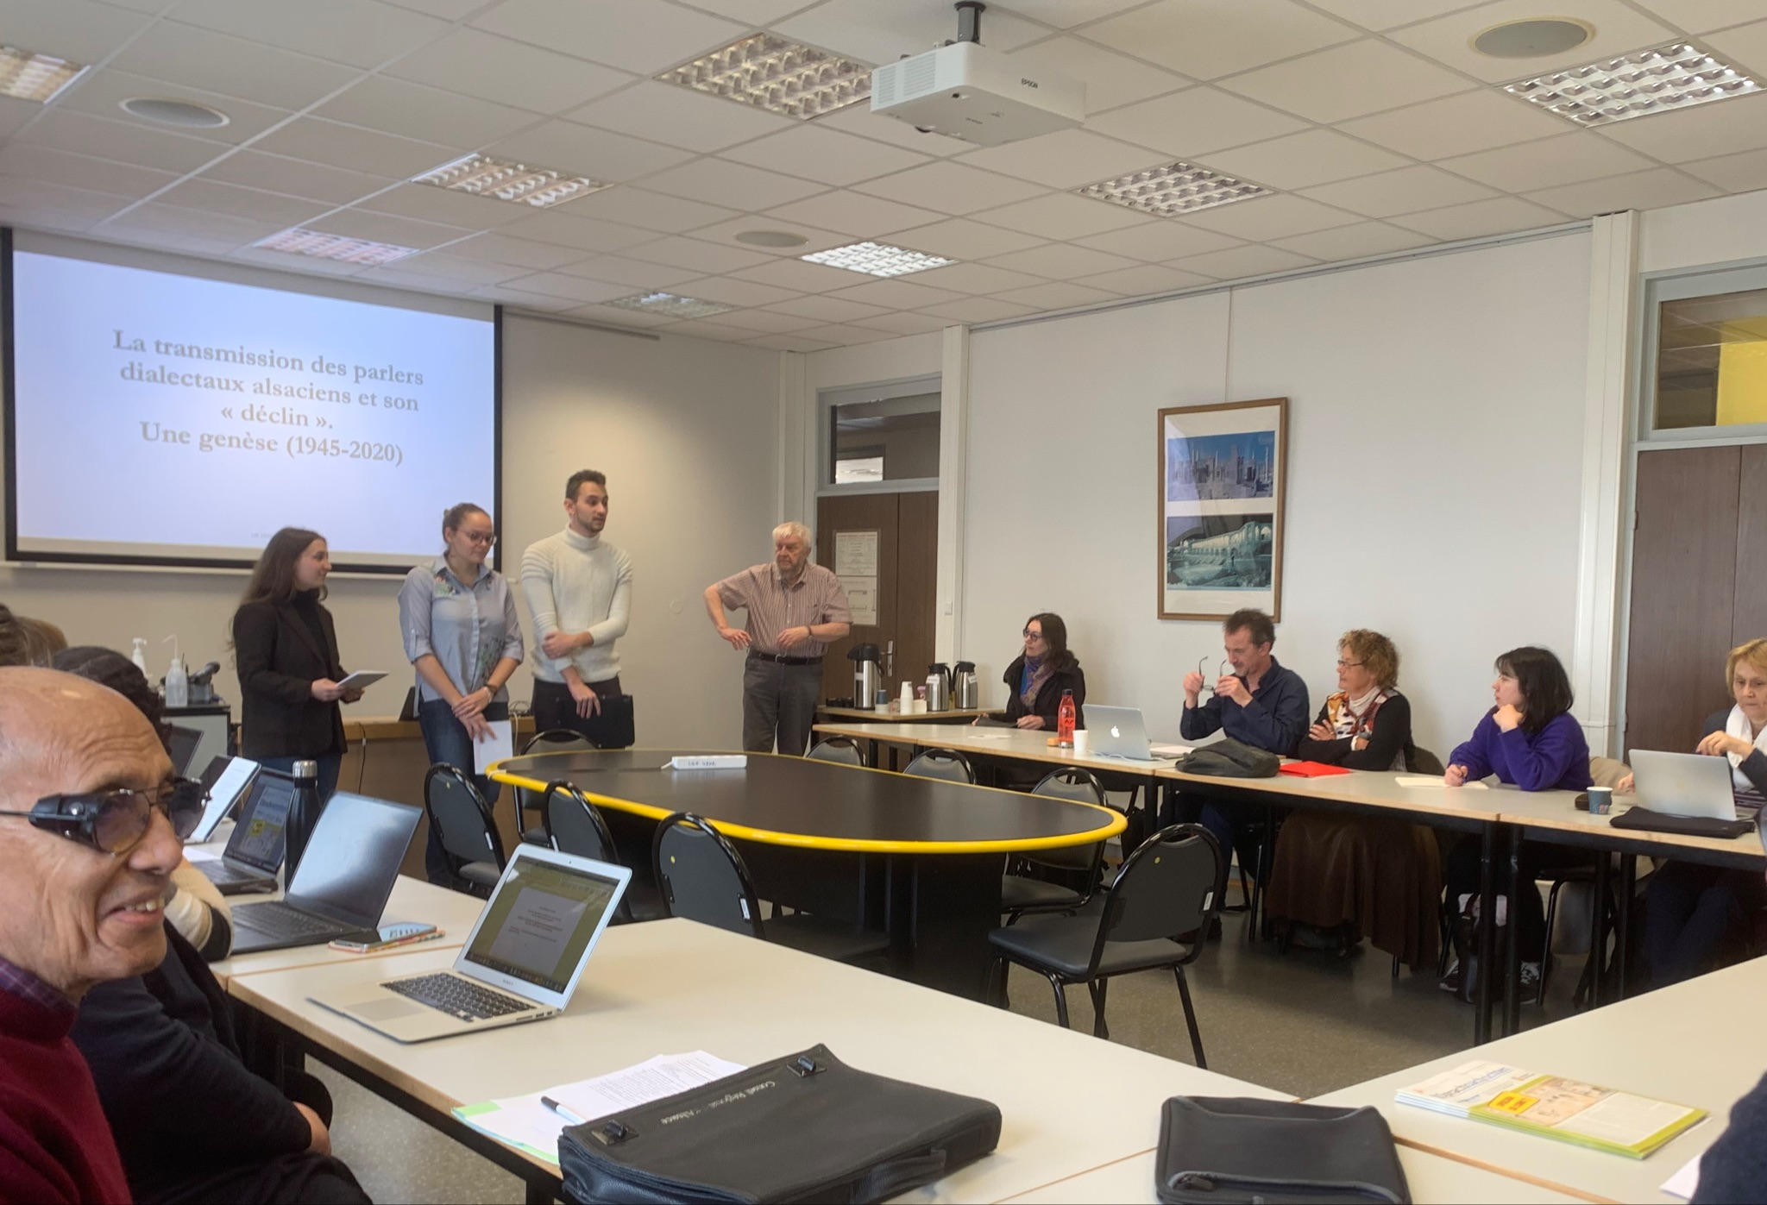
Die Masterstudierenden mit Herrn Huck während der Einführung in die Tagung

